第十讲 插值与拟合建模

教学内容：插值方法与案例；拟合方法及案例
学习目标：了解插值、拟合的基本特点；熟练掌握插值与拟合的建模案例

- 插值问题
（一）一维插值
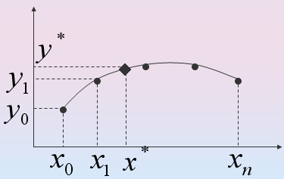
1、一维插值的定义：已知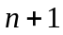个节点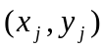（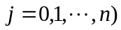）其中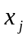互不相同，不妨设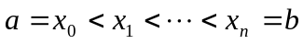，求任一插值点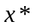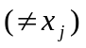处的插值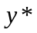。
构造一个（相对简单的）函数，通过全部节点，即：
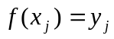，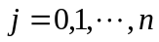
再用计算插值，即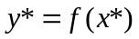。

2、Lagrange插值：已知函数在个点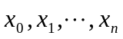处的函数值为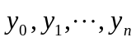. 求一次多项式函数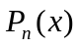，使其满足：
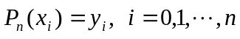.
解决此问题的拉格朗日插值多项式公式为：
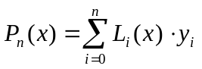，其中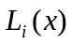为次多项式：
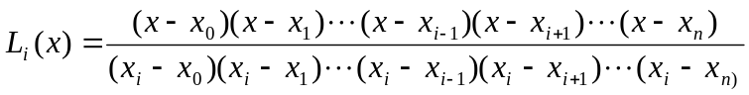.
称为拉格朗日插值基函数。

3、特殊情形：（1）线性插值多项式：
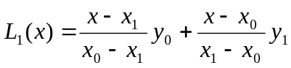、

（2）抛物插值多项式：

例1：根据下表给出的平方根值，分别用线性插值及抛物线插值计算。
 | 1 | 4 | 9 | 16
 | 1 | 2 | 3 | 4

解：（1）取最接近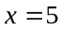的两点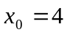，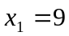为插值节点，运用线性插值公式，
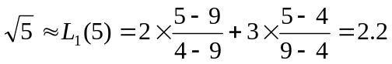
（2）选择与最接近的三点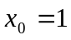,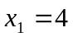,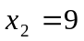为插值节点，根据抛物线插值公式，有
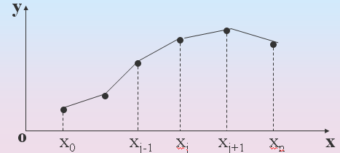
4、分段性线插值：

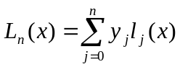，其中：
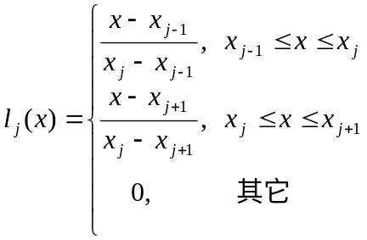
5、Matlab作插值计算：一维插值函数：
yi = interp1(x，y，xi，'method')
xi处的插值结果
插值节点
被插值点
插值方法
‘nearest’：最邻近插值‘linear’ ： 线性插值；
‘spline’： 三次样条插值；
‘cubic’： 立方插值。
缺省时：分段线性插值。

注意：所有的插值方法都要求x是单调的，并且xi不能够超过x的范围。

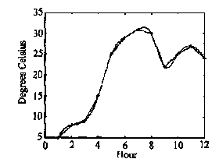
例2：在1-12的11小时内，每隔1小时测量一次温度，测得的温度依次为：5，8，9，15，25，29，31，30，22，25，27，24。试估计每隔1/10小时的温度值。
解：hours=1:12;
temps=[5 8 9 15 25 29 31 30 22 25 27 24];
h=1:0.1:12;
t=interp1(hours,temps,h,'spline');
(直接输出数据将是很多的)
plot(hours,temps,'+',h,t,hours,temps,'r:') % 作图
xlabel('Hour'),ylabel('Degrees Celsius’)

（二）二维插值
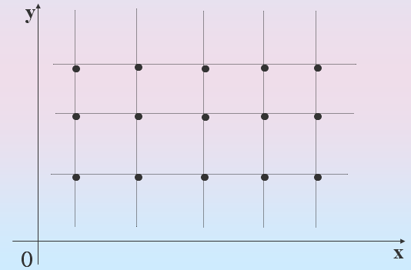
1、网格节点插值法：
已知：个节点
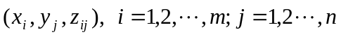
其中 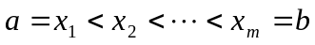
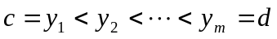
构造一个二函数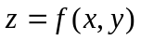，通过全部已知节点，即：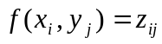（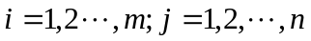），再用计算插值，即
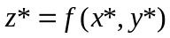.
2、网格节点插值法的几种形式：
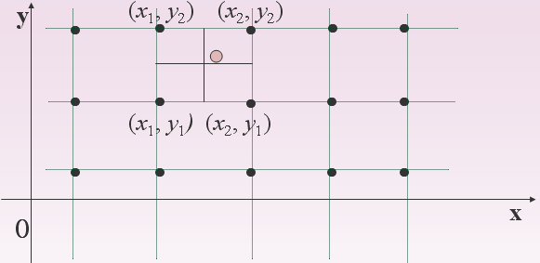
（1）最邻近点插值：

原理：二维或高维情形的最邻近插值，与被插值点最邻近的节点的函数值即为所求。

注意：最邻近插值一般不连续。具有连续性的最简单的插值是分片线性插值。
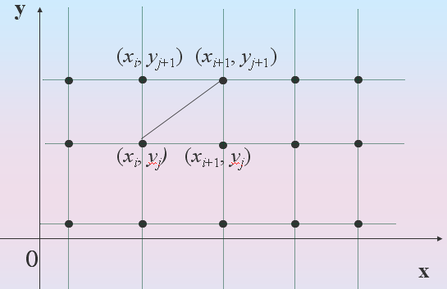
（2）分片线性插值：将四个插值点（矩形的四个顶点）处的函数值依次简记为：
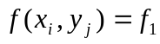，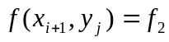
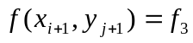，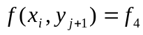
分两片的函数表达式如下：
第一片（下三角形区域）：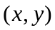满足
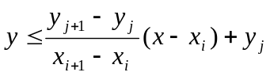
插值函数为：
第二片（上三角形区域）：满足
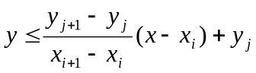
插值函数为：
注意：当然应该是在插值节点所形成的矩形区域内。显然，分片线性插值函数是连续的。

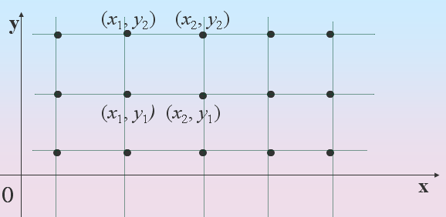
（3）双线性插值：

特点：双线性插值是一片一片的空间二次曲面构成。
形式：一般形式如下：
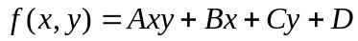
(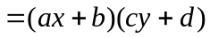）
其中有四个特定系数，利用该函数在矩形的四个顶点（插值节点）的函数值，得到四个代数方程，正好确定四个系数。
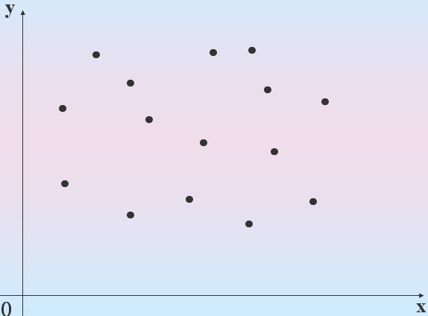
3、散乱节点插值法：

已知：个节点
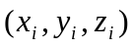，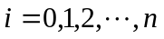
其中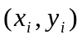互不相同。
目的：构造一个二元函数，通过全部已知节点，即：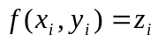 （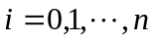），再由计算插值，即：.

4、Matlab作二维插值：
（1）用MATLAB作网格节点数据的插值：

被插值点的函数值
插值节点
被插值点
z=interp2(x0,y0,z0,x,y,’method’)
插值方法
‘nearest’ 最邻近插值
‘linear’ 双线性插值
‘cubic’ 双三次插值
缺省时, 双线性插值

注意：要求x0,y0单调；x，y可取为矩阵，或x取行向量，y取为列向量，x,y的值分别不能超出x0,y0的范围。

例3：测得平板表面3*5网格点处的温度分别为：
82 81 80 82 84
79 63 61 65 81
84 84 82 85 86
试作出平板表面的温度分布曲面z=f(x,y)的图形。
解：1.先在三维坐标画出原始数据，画出粗糙的温度分布曲图：
输入以下命令：
x=1:5;
y=1:3;
temps=[82 81 80 82 84;79 63 61 65 81;84 84 82 85 86];
mesh(x,y,temps)
2．以平滑数据,在x、y方向上每隔0.2个单位的地方进行插值：
再输入以下命令:
xi=1:0.2:5;
yi=1:0.2:3;
zi=interp2(x,y,temps,xi',yi,'cubic');
mesh(xi,yi,zi)
画出插值后的温度分布曲面图.
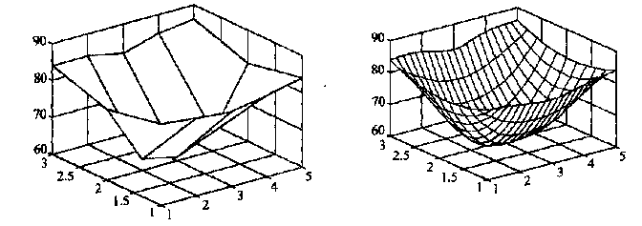
例4：山区地貌：在某山区测得一些地点的高程如下表。平面区域为
1200<=x<=4000,1200<=y<=3600)
试作出该山区的地貌图和等高线图，并对几种插值方法进行比较。

X  Y | 1200 | 1600 | 2000 | 2400 | 2800 | 3200 | 3600 | 4000
1200 | 1130 | 1250 | 1280 | 1230 | 1040 | 900 | 500 | 700
1600 | 1320 | 1450 | 1420 | 1400 | 1300 | 700 | 900 | 850
2000 | 1390 | 1500 | 1500 | 1400 | 900 | 1100 | 1060 | 950
2400 | 1500 | 1200 | 1100 | 1350 | 1450 | 1200 | 1150 | 1010
2800 | 1500 | 1200 | 1100 | 1550 | 1600 | 1550 | 1380 | 1070
3200 | 1500 | 1550 | 1600 | 1550 | 1600 | 1600 | 1600 | 1550
3600 | 1480 | 1500 | 1550 | 1510 | 1430 | 1300 | 1200 | 980

解：通过此例对最近邻点插值、双线性插值方法和双三次插值方法的插值效果进行比较。（具体程序见课件）

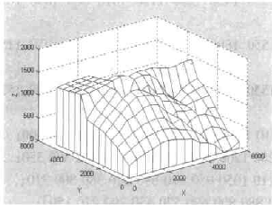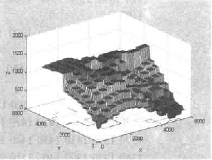
（1）原始数据山区表面图 (2) 最近邻点插值山区表面图

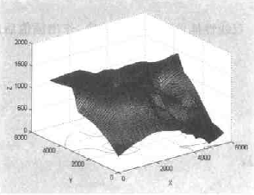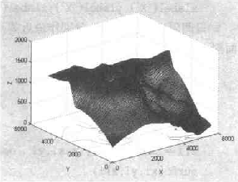
(3) 双线性插值山区表面图 (4) 双三次插值山区表面图

（2）用MATLAB作散点数据的插值计算：
插值函数griddata格式为:

被插值点的函数值
值
插值节点
被插值点
cz =griddata（x，y，z，cx，cy，‘method’）

插值方法
‘nearest’ 最邻近插值
‘linear’ 双线性插值
‘cubic’ 双三次插值
'v4'- Matlab提供的插值方法
缺省时, 双线性插值

要求：cx取行向量，cy取为列向量。

- 拟合问题
曲线拟合问题是指：已知平面上个点，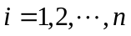，互不相同。寻求
函数，使在某种准则下与所有数据点最为接近，即曲线拟合得很好。
（一）曲线拟合最常用方法：最小二乘法。
- 线性最小二乘法的基本思路：
第一步：先选定一组函数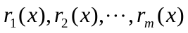,；令
（1）
其中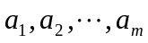为待定系数。
第二步：确定的准则（最小二乘准则）：使个点与曲线的距离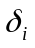的平方和最小。记：
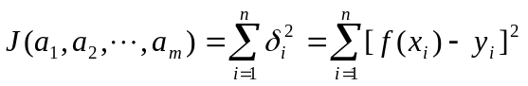
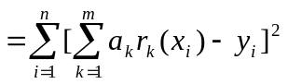 （2）
问题归结为：求使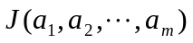最小。

- 线性最小二乘法的求解
- 预备知识：
  - 超定方程组：方程个数大于未知量个数的方程组。
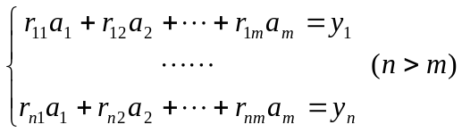，即：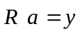
其中，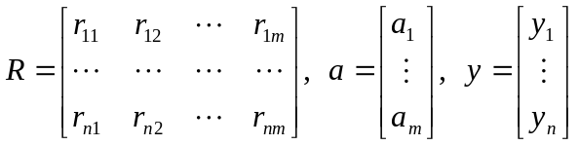。
注意：超定方程一般是不存在解的矛盾方程组。

②如果有向量使得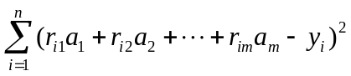 达到最小，则称为上述超定方程的最小二乘解。

- 线性最小二乘法的解法：曲线拟合的最小二乘法要解决的问题，实际上就是求以下超定方程组的最小二乘解的问题：
, （3）
其中，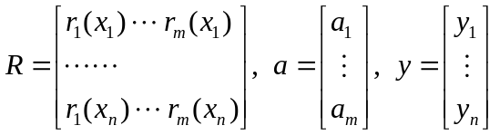。

定理：当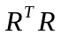可逆时，超定方程组（3）存在最小二乘解，且即为方程组
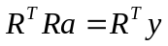
的解：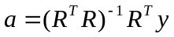。
- 线性最小二乘拟合中函数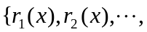 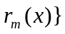的选取：
（1）通过机理分析建立数学模型来确定；
（2）将数据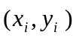，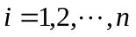作图，通过直观判断确定：

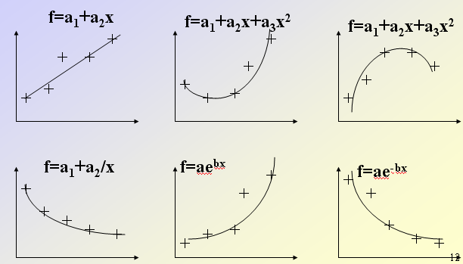

(二)用MATLAB解拟合问题
1、用MATLAB作线性最小二乘拟合：
(1)作多项式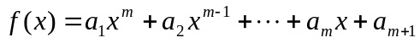拟合,可利用已有程序:
a=polyfit(x,y,m)
输出拟合多项式系数
a=[a₁, …a_{m} , a_{m+1}] (数组)）
输入同长度
的数组X，Y
拟合多项式次数

(2) 多项式在x处的值y可用以下命令计算：
y = polyval（a，x）

例1：对下面一组数据作二次多项式拟合
 | 0.1 | 0.2 | 0.4 | 0.5 | 0.6 | 0.7 | 0.8 | 0.9 | 1
 | 1.978 | 3.28 | 6.16 | 7.34 | 7.66 | 9.58 | 9.48 | 9.30 | 11.2
即要求 出二次多项式: 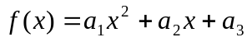中的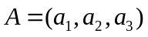使得:
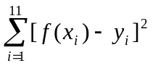最小。
解：解法1．用解超定方程的方法，此时，
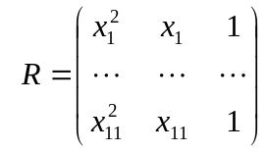。
1）输入以下命令：
x=0:0.1:1;
y=[-0.447 1.978 3.28 6.16 7.08 7.34 7.66 9.56 9.48 9.30 11.2];
R=[(x.^2)' x' ones(11,1)]；
A=R\y'
2）计算结果： Ａ = -9.8108 20.1293 -0.0317

解法2．用多项式拟合的命令：
1）输入以下命令：
x=0:0.1:1;
y=[-0.447 1.978 3.28 6.16 7.08 7.34 7.66 9.56 9.48 9.30 11.2];
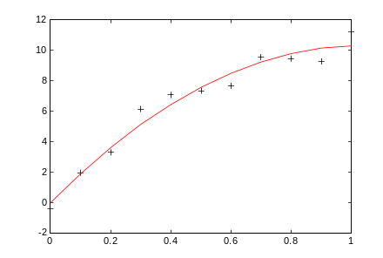
A=polyfit(x,y,2)
z=polyval(A,x);
plot(x,y,'k+',x,z,'r')
% 作出数据点和拟合曲线的图形
2）计算结果：
Ａ = -9.8108 20.1293 -0.0317
- 建模案例分析
  - 给药方案问题
一种新药用于临床之前，必须设计给药方案。药物进入机体后血液输送到全身，在这个过程中不断地被吸收、分布、代谢，最终排出体外，药物在血液中的浓度，即单位体积血液中的药物含量，称为血药浓度。
一室模型：将整个机体看作一个房室，称中心室，室内血药浓度是均匀的。快速静脉注射后，浓度立即上升；然后迅速下降。当浓度太低时，达不到预期的治疗效果；当浓度太高，又可能导致药物中毒或副作用太强。临床上，每种药物有一个最小有效浓度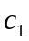和一个最大有效浓度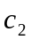。设计给药方案时，要使血药浓度 保持在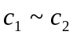之间。本题设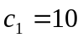，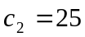(ug/ml)。
要设计给药方案,必须知道给药后血药浓度随时间变化的规律。从实验和理论两方面着手：在实验方面,对某人用快速静脉注射方式一次注入该药物300mg后,在一定时刻t(小时)采集血药,测得血药浓度c(ug/ml)如下表:

t(h) | 0.25 | 0.5 | 1 | 1.5 | 2 | 3 | 4 | 6 | 8
c (μg/ml) | 19.21 | 18.15 | 15.36 | 14.10 | 12.89 | 9.32 | 7.45 | 5.24 | 3.01

解：1、问题分析：（1）在快速静脉注射的给药方式下，研究血药浓度（单位体积
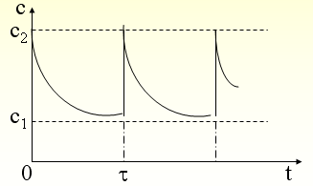
血液中的药物含量）的变化规律。
（2）给定药物的最小有效浓度和最大治疗浓度，设计给药方案：
每次注射剂量多大；间隔时间多长。
实验：对血药浓度数据作拟合，符合负指数变化规律
理论：用一室模型研究血药浓度变化规律

2、模型假设：（1）机体看作一个房室，室内血药浓度均匀——一室模型；
（2）药物排除速率与血药浓度成正比，比例系数k ( > 0 )；
（3）血液容积v, t=0注射剂量d, 血药浓度立即为d/v。
3、模型建立：由假设（2），得：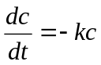 （i）
再由假设（3），得 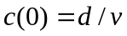 (ii)
解微分方程得：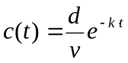。
在此，d=300mg，t及c(t)在某些点处的值见前表，需经拟合求出参数k、v。

方法一：用线性最小二乘拟合。
（1）先将非线性函数转化成线性函数：
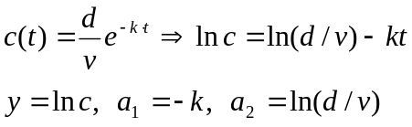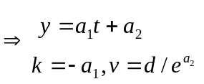
（2）编写M文件lihe1.m如下：
d=300;
t=[0.25 0.5 1 1.5 2 3 4 6 8];
c=[19.21 18.15 15.36 14.10 12.89 9.32 7.45 5.24 3.01];
y=log(c);
a=polyfit(t,y,1)
k=-a(1)
v=d/exp(a(2))
计算结果：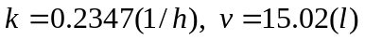
方法二：用非线性最小二乘拟合（略，详细过程见书本）。

4、制定给药方案：
（1）假设：① 设每次注射剂量D, 间隔时间τ；
② 血药浓度c(t) 应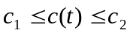；
③ 初次剂量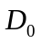应加大。
（2）给药方案记为：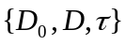，则：
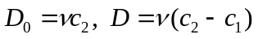 （i）
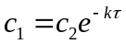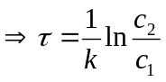 （ii）
将c1=10,c2=25，k=0.2347，v=15.02代入(i)、(ii)中，得
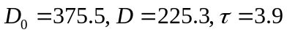
故可制定可药方案为：；
即：首次注射375mg，其余每次注射225mg，注射的间隔时间为4小时。

  - 水塔流量估计问题
（一）问题的提出：
某居民区有一供居民用水的园柱形水塔，一般可以通过测量其水位来估计水的流量，但面临的困难是，当水塔水位下降到设定的最低水位时，水泵自动启动向水塔供水，到设定的最高水位时停止供水，这段时间无法测量水塔的水位和水泵的供水量．通常水泵每天供水一两次，每次约两小时.
水塔是一个高12.2米，直径17.4米的正园柱．按照设计，水塔水位降至约8.2米时，水泵自动启动，水位升到约10.8米时水泵停止工作．
表1 是某一天的水位测量记录，试估计任何时刻（包括水泵正供水时）从水塔流出的水流量，及一天的总用水量

时刻(h)  水位(cm) | 0 0.92 1.84 2.95 3.87 4.98 5.90 7.01 7.93 8.97  968 948 931 913 898 881 869 852 839 822
时刻(h)  水位(cm) | 9.98 10.92 10.95 12.03 12.95 13.88 14.98 15.90 16.83 17.93  // // 1082 1050 1021 994 965 941 918 892
时刻(h)  水位(cm) | - 19.96 20.84 22.01 22.96 23.88 24.99 25.91  866 843 822 // // 1059 1035 1018

表1 水位测量记录（符号//表示水泵启动）

（二）解题思路
1、拟合水位 ～ 时间函数：从测量记录看，一天有两个供水时段（以下称第1供水时段和第2供水时段），和3个水泵不工作时段（以下称第1时段t=0到t=8.97，第2次时段t=10.95到t=20.84和第3时段t=23以后）．对第1、2时段的测量数据直接分别作多项式拟合，得到水位函数．为使拟合曲线比较光滑，多项式次数不要太高，一般在3 ～ 6。由于第3时段只有3个测量记录，无法对这一时段的水位作出较好的拟合。
2、确定流量 ～ 时间函数：对于第1、2时段只需将水位函数求导数即可，对于两个供水时段的流量，则用供水时段前后（水泵不工作时段）的流量拟合得到，并且将拟合得到的第2供水时段流量外推，将第3时段流量包含在第2供水时段内．
3、一天总用水量的估计：总用水量等于两个水泵不工作时段和两个供水时段用水量之和，它们都可以由流量对时间的积分得到。

（三）算法设计与编程
1、拟合第1时段的水位，并导出流量：设t，h为已输入的时刻和水位测量记录（水泵启动的4个时刻不输入），第1时段各时刻的流量可如下得：
c1=polyfit（t（1：10），h（1：10），3）；
% 用3次多项式拟合第1时段水位，c1输出3次多项式的系数
a1=polyder（c1）； % a1输出多项式（系数为c1）导数的系数
tp1=0：0.1：9；
x1=-polyval（a1，tp1）；
% x1输出多项式（系数为a1）在tp1点的函数值（取负后边为正值），即tp1时刻的流量
于是，得到流量函数为：
2、拟合第2时段的水位，并导出流量：设t，h为已输入的时刻和水位测量记录（水泵启动的4个时刻不输入），第2时段各时刻的流量可如下得：
c2=polyfit(t(10.9:21),h(10.9:21),3)；
%用3次多项式拟合第2时段水位，c2输出3次多项式的系数
a2=polyder(c2)； % a2输出多项式（系数为c2）导数的系数
tp2=10.9:0.1:21;
x2=-polyval(a2,tp2);
% x2输出多项式（系数为a2）在tp2点的函数值（取负后边为正值），即tp2时刻的流量
于是，得到流量函数为：
3、拟合供水时段的流量：在第1供水时段（t=9~11）之前（即第1时段）和之后（即第2时段）各取几点，其流量已经得到，用它们拟合第1供水时段的流量．为使流量函数在t=9和t=11连续，我们简单地只取4个点，拟合3次多项式（即曲线必过这4个点），实现如下：
xx1=-polyval（a1，[8 9]）； %取第1时段在t=8,9的流量
xx2=-polyval（a2，[11 12]）； %取第2时段在t=11,12的流量
xx12=[xx1 xx2]；
c12=polyfit（[8 9 11 12]，xx12，3）； %拟合3次多项式
tp12=9：0.1：11；
x12=polyval（c12，tp12）； % x12输出第1供水时段各时刻的流量

在第2供水时段之前取t=20，20.8两点的流水量，在该时刻之后（第3时段）仅有3个水位记录，我们用差分得到流量，然后用这4个数值拟合第2供水时段的流量如下：
dt3=diff（t(22：24)）； %最后3个时刻的两两之差
dh3=diff（h(22：24)）； %最后3个水位的两两之差
dht3=-dh3./dt3； %t(22)和t(23)的流量
t3=[20 20.8 t(22) t(23)]；
xx3=[-polyval(a2，t3(1：2)，dht3)]； %取t3各时刻的流量
c3=polyfit（t3，xx3，3）； %拟合3次多项式
t3=20.8：0.1：24；
x3=polyval（c3，tp3）；% x3输出第2供水时段（外推至t=24）各时刻的流量
拟合的流量函数为：。
4、一天总用水量的估计：第1、2时段和第1、2供水时段流量的积分之和，就是一天总用水量．虽然诸时段的流量已表为多项式函数，积分可以解析地算出，这里仍用数值积分计算如下：

y1=0.1*trapz(x1)； %第1时段用水量（仍按高度计），0.1为积分步长 y2=0.1*trapz(x2)； %第2时段用水量
y12=0.1*trapz(x12)； %第1供水时段用水量
y3=0.1*trapz(x3)； %第2供水时段用水量
y=（y1+y2+y12+y3）*237.8*0.01； %一天总用水量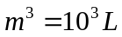

计算结果：y1=146.2, y2=266.8, y12=47.4, y3=77.3，y=1250.4

5、流量及总用水量的检验：计算出的各时刻的流量可用水位记录的数值微分来检验．用水量y1可用第1时段水位测量记录中下降高度968-822=146来检验，类似地，y2用1082-822=260检验．
供水时段流量的一种检验方法如下：供水时段的用水量加上水位上升值260是该时段泵入的水量，除以时段长度得到水泵的功率（单位时间泵入的水量），而两个供水时段水泵的功率应大致相等．第1、2时段水泵的功率可计算如下：
p1=(y12+260)/2； %第1供水时段水泵的功率（水量仍以高度计）
tp4=20.8：0.1：23；
xp2=polyval（c3，tp4）； % xp2输出第2供水时段各时刻的流量
p2=(0.1*trapz(xp2)+260)/2.2； %第2供水时段水泵的功率（水量仍以高度计）

计算结果：p1=154.5 ，p2=140.1

（四）计算结果
(n1,n2) | y1, y2 , y12 , y3 | y | p1 p2
(3,4) | 146.2, 266.8, 47.4, 77.3 | 1250.4 | 154.5 140.1
(5,6) | 146.5, 257.8, 46.1, 76.3 | 1282.4 | 153.7 140.1
流量函数为：
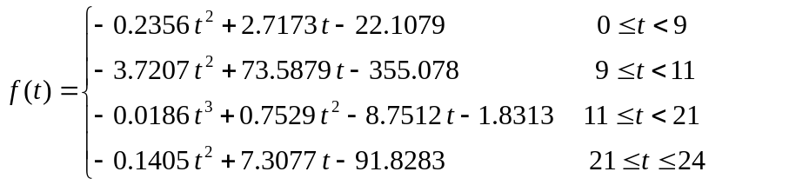

流量曲线见图:
n = (3,4) n = (5,6)

